UNIVERSIDAD SALESIANA DE BOLIVIA
CARRERA DE DERECHO
CATEDRA DE “ECONOMÍA POLÍTICA Y DERECHO ECONÓMICO”
PARALELO 2A-1, GESTIÓN 2-2006
DOCENTE: Dr. Franklin Bustillos Gálvez

TRABAJO PRÁCTICO
del
Primer Parcial

TEMA: LA MICROECONOMÍA
1. INTRODUCCION
Microeconomía, disciplina de la economía cuyo objetivo es el estudio del comportamiento individual de los agentes económicos, principalmente las empresas y los consumidores. La economía se define como la ciencia que estudia la asignación de recursos escasos entre distintas actividades. En otras palabras, las personas tienen diversos objetivos, desde la satisfacción de necesidades primarias como alimentarse, vestirse y protegerse de la intemperie, hasta necesidades más sofisticadas de tipo material, estético y espiritual. Sin embargo, los recursos disponibles para lograr estos objetivos están limitados por la disponibilidad de factores de producción (trabajo, capital y materias primas). La microeconomía estudia cómo se asignan estos recursos para satisfacer objetivos diferentes. Se diferencia de la macroeconomía en que ésta se ocupa de estudiar hasta qué punto los recursos disponibles están plenamente utilizados, cómo crecen con el tiempo y otros temas relacionados con éstos. Pero no siempre es posible trazar una clara línea distintiva entre micro y macroeconomía. Por ejemplo, es frecuente que los diferentes puntos de vista macroeconómicos de distintas escuelas de pensamiento económico se deban a los diferentes supuestos que hacen en el contexto microeconómico. Éste sería el caso de las distintas perspectivas que se tienen sobre el papel que desempeñan los tipos de interés a la hora de regular el nivel de actividad económica —tema macroeconómico en su fundamento y esencia— que reflejan las diferentes opiniones sobre los motivos para demandar dinero, cuyo estudio es parte de la microeconomía.
2. COMPONENTES DE LA MICROECONOMIA
Los componentes clave de la microeconomía son aquellos que se utilizan para describir: 1) la forma en que los individuos o las familias (economías domésticas) determinan su demanda de bienes y servicios; 2) la forma en que las empresas deciden qué y cuántos bienes y servicios producirán, y con qué combinación de factores productivos; y 3) la forma en que los mercados relacionan la oferta y la demanda. Estos tres componentes de la microeconomía pueden sintetizarse de esta manera en demanda, oferta y equilibrio del mercado. Otras subáreas importantes de la microeconomía son la economía del bienestar y las finanzas públicas.
Los conceptos fundamentales para analizar la demanda, la oferta y el equilibrio del mercado son la elección racional y la optimización. La microeconomía parte de una serie de supuestos simplificadores relativos al comportamiento de los agentes económicos; se sabe que estos supuestos son restrictivos y, por lo tanto, sólo válidos de modo parcial, pero se piensa que son suficientemente precisos para poder realizar predicciones exactas sobre el comportamiento de productores y consumidores. Por ejemplo, la teoría de la demanda del consumidor parte del supuesto de que los usuarios son racionales en tanto en cuanto pretenden maximizar su utilidad. La elección óptima del consumidor será entonces aquella que, entre las distintas opciones posibles, le permita obtener la mayor utilidad. Éstas dependen de su poder adquisitivo (que viene dado por sus ingresos y sus posibilidades de endeudamiento) y de los precios de los bienes y servicios disponibles. Dada la información sobre estos elementos, la elección que maximiza la utilidad del consumidor depende de sus preferencias, es decir, de la valoración subjetiva que el consumidor realiza sobre la utilidad total que le reportarán distintas combinaciones de bienes y servicios.
3. DEMANDA
La teoría microeconómica de la demanda del consumidor intenta mostrar, partiendo de una serie de supuestos psicológicos, cómo varía la decisión maximizadora de la utilidad por parte del consumidor al modificar algunos de los factores determinantes de esta elección, es decir, al cambiar su poder adquisitivo, el precio de los bienes y servicios disponibles y sus gustos o preferencias. Por ejemplo, la teoría permite realizar predicciones sobre la sensibilidad de la demanda ante variaciones de los precios de un producto o de otros sustitutivos en función de las distintas características de los diferentes bienes o de la situación del consumidor. La explicación de los determinantes y propiedades de las distintas demandas es una de las deducciones teóricas que pueden hacerse a partir de supuestos sencillos sobre el comportamiento del consumidor. La teoría básica también explica algunos fenómenos paradójicos como por qué, en algunos casos, la demanda no es inversamente proporcional a los precios relativos o por qué los diamantes, que tienen menor importancia vital que el agua, son mucho más caros.
El individuo no es, por supuesto, un mero consumidor. Para poder tener poder adquisitivo con la obtención de ingresos tiene que vender su capacidad de trabajo. Por lo tanto, una de las primeras elecciones que tiene que realizar es entre los ingresos que quiere obtener y la cantidad de tiempo de ocio o descanso que quiere disfrutar. Estará realizando una elección óptima cuando el promedio de la utilidad marginal entre ingresos y ocio sea igual al precio relativo, es decir, al salario. La teoría permite explicar por qué, cuando aumentan los salarios, unas veces aumenta la oferta de trabajo y otras disminuye. De igual forma, el consumidor tiene que escoger entre consumir ahora o hacerlo en el futuro, ya que si se abstiene de consumir en el presente para poder invertir tendrá más posibilidades de consumo en el futuro. Este tema es analizado por la teoría microeconómica de la elección intertemporal, que está relacionada con los problemas relativos al riesgo, elemento que deberá tener en cuenta el consumidor a la hora de tomar sus decisiones sobre consumo y ahorro, así como en todas en las que intervenga este factor. Por lo tanto, parte de la teoría microeconómica se ocupa de analizar la elección óptima en condiciones de incertidumbre, que está relacionada con la teoría de juegos y tiene múltiples aplicaciones prácticas, por ejemplo, en el caso de las primas de seguros.
4. OFERTA
La teoría de la demanda, que alcanza un elevado grado de sofisticación, es mucho más satisfactoria y práctica que la teoría de la oferta. Esta última pretende explicar el comportamiento de los agentes económicos que actúan como productores, especialmente las empresas, análisis que requiere la aplicación de la teoría de la empresa. En ésta, el supuesto fundamental —que corresponde a la hipótesis de la teoría de la demanda en cuanto a que el consumidor pretende maximizar su utilidad— consiste en que las empresas desean rentabilizar lo más posible sus beneficios o ganancias. Pero este supuesto simplificador tiene una aplicación menos práctica que en el caso de la demanda. Ello se debe en parte a que las empresas están controladas por gestores cuyos objetivos pueden no limitarse a querer maximizar los beneficios de la empresa. Los gestores o directivos pueden tener otro tipo de objetivos, como maximizar sus primas y salarios, o aumentar su poder y su prestigio. Estos objetivos pueden depender del tamaño de la empresa, de sus propiedades y de la rentabilidad de sus actividades aunque, a largo plazo, el poder potencial de los accionistas pueda implicar que la empresa sí se comporta como predice el modelo de la maximización de beneficios. Sin embargo, incluso si se acepta este modelo, siguen existiendo múltiples obstáculos para utilizar algún otro que explique cómo se determina la oferta de un determinado producto. A corto plazo, dada la capacidad de producción, el supuesto de maximización de beneficios permite formular una serie de previsiones sobre la cantidad producida por la empresa y su demanda de factores productivos, al menos en condiciones de competencia perfecta. Se puede hacer una serie de consideraciones razonables sobre la relación general entre las variaciones de los factores de producción y la alteración resultante de la cantidad producida. Estos supuestos tecnológicos, representados mediante “funciones de producción”, corresponden a los realizados en la teoría de la demanda relativos a la relación entre consumo y utilidad marginal del consumidor. Partiendo de unos supuestos genéricos concernientes a las funciones de producción, se puede deducir cómo variarán los costes medios y marginales cuando se modifique la producción, y por tanto se puede establecer cuál es la cantidad que hay que producir para obtener los mayores beneficios y cuál es la combinación óptima de factores de producción.
Por lo tanto, los modelos de oferta a corto plazo, que suponen la contrapartida de los modelos de demanda antes descritos, no debieran presentar demasiados problemas. La teoría de la oferta también proporciona una base sólida para realizar predicciones a corto plazo sobre la variación de la demanda de factores de producción en función de los cambios en los precios relativos de éstos. Al mismo tiempo, buena parte de la teoría se encarga de analizar cómo negocian las empresas con sus empleados y cómo las prácticas laborales dependen de los salarios relativos, sin tener que analizar complejas hipótesis sobre la moral del empresario o el mayor valor de la mano de obra cuando se realizan programas de formación profesional. Las teorías que analizan estos dos últimos temas, como la teoría del trabajador “interno y externo”, permiten explicar por qué, por ejemplo, la mano de obra desempleada no logra —salvo en los trabajos menos cualificados— convencer a los empresarios para que les contraten por un salario menor, ya que esto implicaría despedir a los trabajadores actuales. Éste es otro ejemplo de cómo la microeconomía se fundamenta en algunos temas macroeconómicos.
Aunque la base teórica de los modelos explicativos de la oferta a corto plazo es satisfactoria y permite explicar y predecir con relativa fiabilidad el comportamiento a corto plazo de las empresas, las explicaciones de los determinantes de la oferta a largo plazo no tienen una base teórica tan válida. Esto se debe a las posibilidades de cambiar la capacidad productiva, la dificultad para realizar supuestos adecuados sobre las economías de escala y los cambios tecnológicos y la arbitrariedad del periodo elegido para realizar el análisis, que debe ser superior a la etapa en la que se pueda considerar que la capacidad instalada es más o menos fija (aunque este concepto tampoco es tan evidente como pudiera parecer a primera vista). Al unificar los modelos de la teoría del consumidor con los relativos a la compañía derivados a su vez de la teoría de la empresa se pueden construir tipos ilustrativos del funcionamiento del mercado. Éstos —a pesar de los supuestos simplificadores en que se basan— permiten realizar predicciones bastante confiables sobre la reacción de la oferta y demanda ante cambios en cualquiera de los factores determinantes. Esta rama de la microeconomía se denomina “estática comparativa”. Así, por ejemplo, se pueden hacer predicciones con alto grado de precisión sobre el efecto que tendrá un cambio en las preferencias de los consumidores o en la tecnología disponible sobre la demanda, la oferta y la producción de equilibrio, pero sólo en un marco de competencia perfecta.
Aunque el modelo de la empresa en condiciones de competencia perfecta es el punto de partida de la teoría microeconómica de la oferta, se suele aceptar que los mercados no son competitivos de forma perfecta, sino que tienen unas características de competencia imperfecta. Éstas pueden ser condiciones de monopolio, en la que un único productor domina todo el mercado. En otros casos éste puede ser un oligopolio, es decir, estar controlado por un numero determinado de empresas. O puede tener toda otra serie de características que hacen que sea un mercado de competencia imperfecta, como por ejemplo cuando los consumidores no tienen información sobre los precios y calidades de los distintos productos, ya que, en principio, la competencia perfecta requiere que todos los compradores tengan datos exactos sobre los precios que marcan los distintos fabricantes. Es evidente que nunca se dispone de toda la información excepto en pequeños mercados locales. Por otra parte, los consumidores pueden ser fieles a un producto concreto por razones de proximidad, costumbre, confianza o calidad, lo que genera mercados imperfectos para el artículo en cuestión.
5. EQUILIBRIO DEL MERCADO
El tercer tema microeconómico por excelencia es el del equilibrio del mercado, o cómo actúa y se comporta éste para lograr el equilibrio entre oferta y demanda, en función del grado de competencia existente. Este análisis es sencillo en el caso del monopolio puro, pero es poco común. Por ejemplo, la oferta de electricidad en una región suele estar monopolizada por una única empresa. Pero siempre hay cierta competencia debida a los productos sustitutivos —gas o petróleo— que puede limitar el comportamiento maximizador de beneficios del monopolista, sobre todo a largo plazo. Cuando existen muy pocos productores dominando el mercado —el caso del oligopolio— la teoría tiene que apoyarse en la teoría de juegos.
No hace falta decir que la microeconomía constituye la base de cualquier rama de la economía. Por ejemplo, cuando se analiza el efecto que tiene un impuesto en la teoría de las finanzas públicas habrá que decidir qué modelo microeconómico se utiliza para mostrar cómo afecta este impuesto a la oferta, a la demanda y a los precios, y por tanto cuánto se podrá ingresar gracias a ese impuesto o cómo afectará a la oferta de factores de producción. Así, un impuesto sobre la renta puede reducir la oferta de trabajo y un impuesto sobre los beneficios puede disminuir la demanda de inversión. De igual forma, las principales tesis de la economía del bienestar se fundamentan en supuestos relativos al funcionamiento de los mercados.

ANEXOS

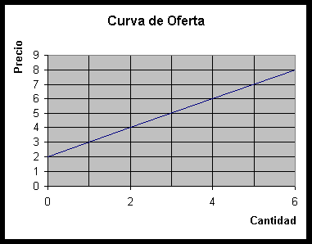

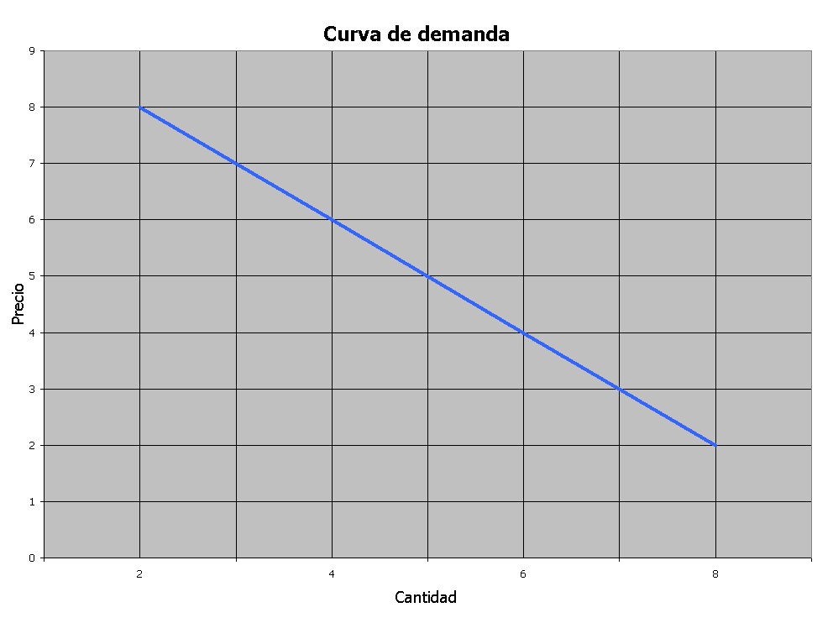

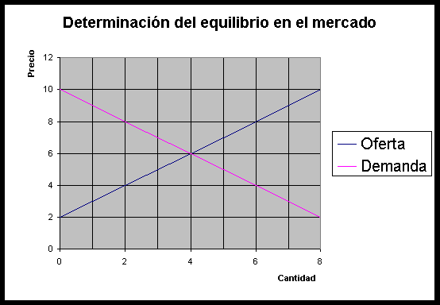

BIBLIOGRAFIA

MICROSOF – ENCARTA 2006

QUIRK , JAMES P. MICROECONOMIA

VARIAN , HAL MICROECONOMIA

HENDER SANJ ,M Y QUANDT R.E TEORIA MICROECONOMICA

INTEGRANTES EL “GAC”:

- Brianda Apaza Pachajaya
- Nelson Cahuaya
- Edwin Colque Fernández
- Nancy Martha Paiva Sea
- Adelia Pocoaca Mercado
- Keyla Uruño Quispe

La Paz , agosto 2006

